Факультэт замежных моў  УА «Брэсцкі дзяржаўны універсітэт імя А.С. Пушкіна»  кафедра нямецкай філалогіі  вул. Мiцкевiча, 28, г. Брэст, 224016  тэл. (0162) 21 75 70  e-mail: deutschlang@brsu.brest.by | 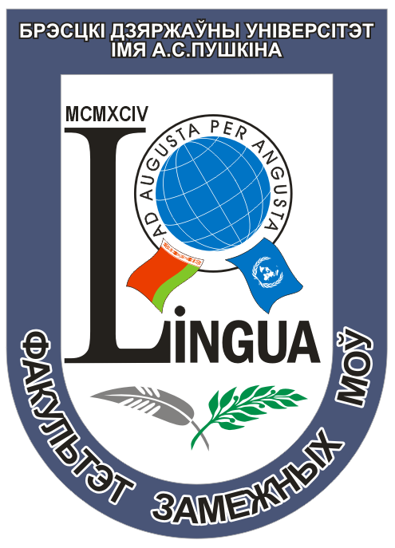 | Факультет иностранных языков  УО «Брестский государственный  университет имени А.С. Пушкина»  кафедра немецкой филологии  ул. Мицкевича, 28, г. Брест, 224016  тел. (0162) 21 75 70  e-mail: deutschlang@brsu.brest.by

ИНФОРМАЦИОННОЕ ПИСЬМО

Уважаемые коллеги!

Кафедра немецкой филологии факультета иностранных языков УО «Брестский государственный университет имени А.С. Пушкина» 20 мая 2016 года проводит V Республиканскую студенческую научно-практическую конференцию «Лингвистические и социокультурные аспекты иностранного языка». Форма участия в конференции: очно-заочная.
К участию в конференции приглашаются студенты и организации, заинтересованные в научной деятельности молодежи.

Проблемное поле конференции:
- Современные направления лингвистических исследований: грамматика, фонетика, лексикология, стилистика.
- Межъязыковая и межкультурная коммуникация в современном мире.
- Зарубежная литература.
- Лингвострановедческий и социокультурный компоненты в практике обучения иностранным языкам.
- Современные технологии и методики обучения иностранным языкам.

Рабочие языки: белорусский, русский, немецкий, английский.

Условия участия в конференции
Для участия в конференции необходимо до 16 мая 2016 г. подать заявку (форма прилагается) и материалы предлагаемых сообщений вместе с отзывом научного руководителя по адресу: 224016, г. Брест, ул. Мицкевича, 28, УО «Брестский государственный университет имени А.С. Пушкина», кафедра немецкой филологии, либо одним файлом по электронной почте: deutschlang@brsu.brest.by. Название файла должно состоять из фамилии автора и его места учебы, например, «Иванов БрГУ.doc», в теме сообщения также указать фамилию автора и его место учебы (Иванов БрГУ). Просьба дважды материалы не высылать.
Оргкомитет оставляет за собой право отбора докладов для включения в программу конференции. Авторам докладов будет выслано приглашение по электронной почте не позднее 19 мая. Материалы, не удовлетворяющие научному уровню и тематике конференции, оформленные с нарушением требований и отправленные позже установленного строка, не рассматриваются и обратно не высылаются. По итогам конференции планируется издание электронного сборника материалов, размещенного на сайте университета.
Расходы на проезд, проживание и питание оплачиваются участниками конференции или командирующими организациями. Возможно заочное участие.

Требования к представляемым материалам
- Объем – не более 5 страниц формата А4.
- Требования к оформлению текста:
  - Материал для публикации представляется только на русском или белорусском языке;
  - Текстовый редактор – MS Word (версия 6.0 и выше), Шрифт – Times New Roman, размер – 14 pt;
  - Поля: верхнее – 35 мм, левое, правое и нижнее – 25 мм. Абзацный отступ – 0,8 см, который выставляется с помощью меню “абзац”. Межстрочный интервал – одинарный. Висячая строка не допускается;
  - Инициалы и фамилия автора (шрифт полужирный, прописные буквы);
  - Город, название учреждения (аббревиатура);
  - Пустая строка;
  - Название материалов (шрифт полужирный, прописные буквы). Если название в несколько строк, то без знаков переноса;
Каждая из перечисленных выше строк набирается с абзацного отступа, с выравниванием по левому краю и без точки в конце.
После пропуска строки с абзацного отступа печатается текст материалов с обязательным выравниванием по ширине и автоматической расстановкой переносов. Страницы не нумеруются.
  - Примеры в тексте (на любом языке) выделяются курсивом;
  - Формулы и символы набираются с использованием встроенного редактора формул MS Equation, входящего в состав текстового редактора Word. Таблицы и рисунки – только в черно-белом исполнении;
  - Желательно в предлагаемом тексте материалов избежать подробных ссылок на литературу. В случае необходимости через строку после текста помещаются слова «СПИСОК ЛИТЕРАТУРЫ» (прописные, по центру), далее через строку – список использованной литературы в порядке ссылок на источники. Сведения о каждом источнике необходимо печатать с абзацного отступа и оформлять по ГОСТ 7.1-2003. Ссылки на источники даются в тексте в квадратных скобках: [2, с. 35].
  - В тексте и списке литературы между инициалами и фамилией, а также перед тире ставится неразрывный пробел (одновременным нажатием клавиш Ctrl + Shift + пробел).

Пример оформления материалов

И.О. ФАМИЛИЯ
Брест, БрГУ имени А.С. Пушкина
Научный руководитель
И.О. ФАМИЛИЯ, должность

НАЗВАНИЕ МАТЕРИАЛОВ

(текст)_________________________________________________________________________

СПИСОК ЛИТЕРАТУРЫ

- Никитин, М.В. Лексическое значение слова (структура и комбинаторика) /
М.В. Никитин. – М. : Высшая школа, 1983. – 123 с.
- Вичева, Д.В. Диалектика обыденного и научного знания / Д.В. Вичева, В.А. Штофф // Философские науки. – 1980. – № 4. – С. 50–58.
- Гак, В.Г. К проблеме гносеологических аспектов семантики слова / В.Г. Гак // Вопросы описания лексико-семантической системы языка : тез. докл. науч. конф., Москва, 16–18 ноября 1971 г. : в 2 ч. / Моск. гос. пед. ин-т иностр. яз. ; отв. ред. А.А. Санкин. – М., 1971. – Ч. 1. –
С. 95–98.
- Выготский, Л.С. Мышление и речь / Л.С. Выготский – М. : Лабиринт, 1999. – 126 с.
Оргкомитет конференции

Заявка
на участие в V Республиканской студенческой научно-практической конференции
«Лингвистические и социокультурные аспекты иностранного языка»
20 мая 2016 года

ФИО  (полностью) | Место учебы (ВУЗ) | Должность, ученая степень, ученое звание  научного руководителя | Телефон (служебный и домашний/моб. с кодом)  E-Mail участника и научного руководителя (обязательно) | Тема доклада | Проблемное поле | Форма участия  (очное / заочное)
Служ.:

Дом.:

Моб.:

E-Mail:

